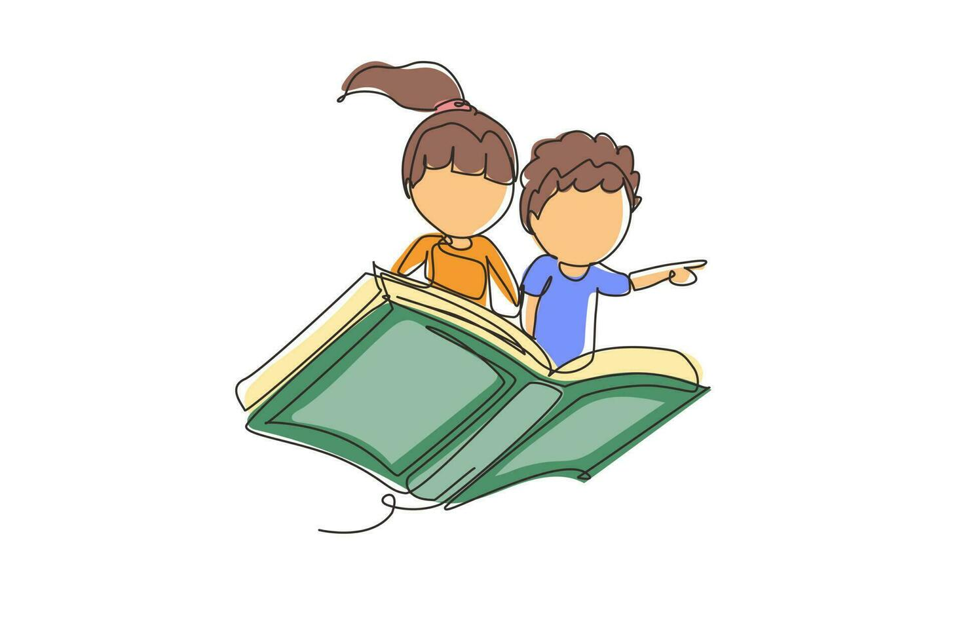

¡Bienvenidos a la Lectura de Verano 2025!

¡Estamos muy emocionados por otro año de Lectura de Verano! Este es un programa de verano gratuito para niños en nuestra biblioteca pública. Tendremos eventos y actividades para niños, todas gratis. Este verano tendremos invitados especiales que nos enseñarán sobre dinosaurios, aves rapaces y animales acuáticos. También tendremos varios días creativos en la biblioteca. Terminaremos el verano con una celebración y premios. No olviden que también hay un programa mensual de Cuentos para niños pequeños. Visiten nuestra página de Facebook en la Biblioteca Pública de Baldwin-Wisconsin o baldwinlibrary.org para obtener más información o un horario actualizado.

Los niños pueden llevar un registro de cuánto leen durante el verano para ganar premios. Vengan a la biblioteca a recoger el papel que usamos para llevar un registro de su lectura. Tráiganlo cada semana para obtener un sello y un boleto para los sorteos. Por cada tres sellos, ganarán un libro.

La Asociación de Servicios Bibliotecarios para Niños nos dice que la lectura puede ser una de las muchas actividades divertidas que los niños eligen para pasar el verano. Las investigaciones han demostrado que es mucho más. Los niños que participan en programas de lectura en bibliotecas públicas mejoran sus logros durante el verano y obtienen mejores resultados en las pruebas de lectura de otoño.

¡Feliz lectura!